《财务报表分析》导学方案
一、在网页地址栏输入网址：“one.ouchn.cn ”， 待跳转后点击屏幕右上角“登录”。
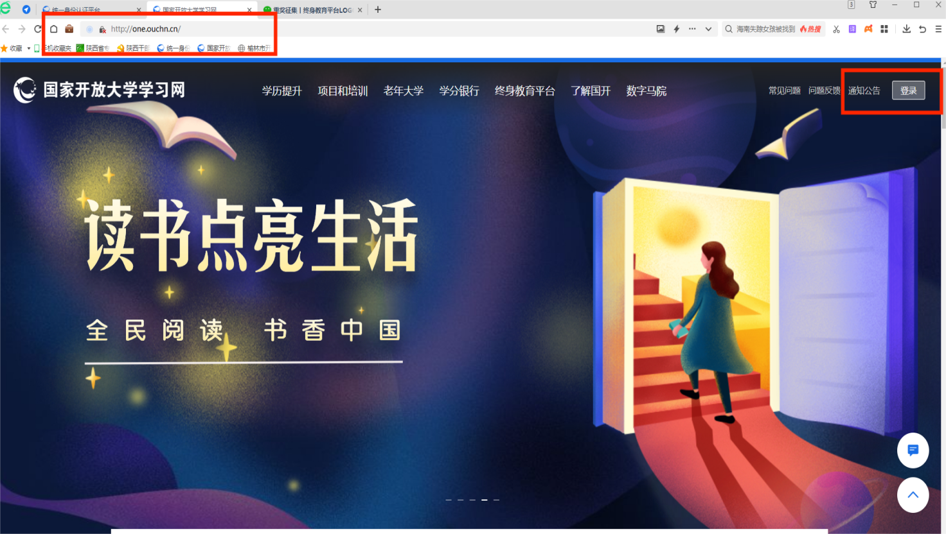
- 在用户登录页面：输入登录名（学号）、登录密码（Ouchn@出生年月日）、验证码。
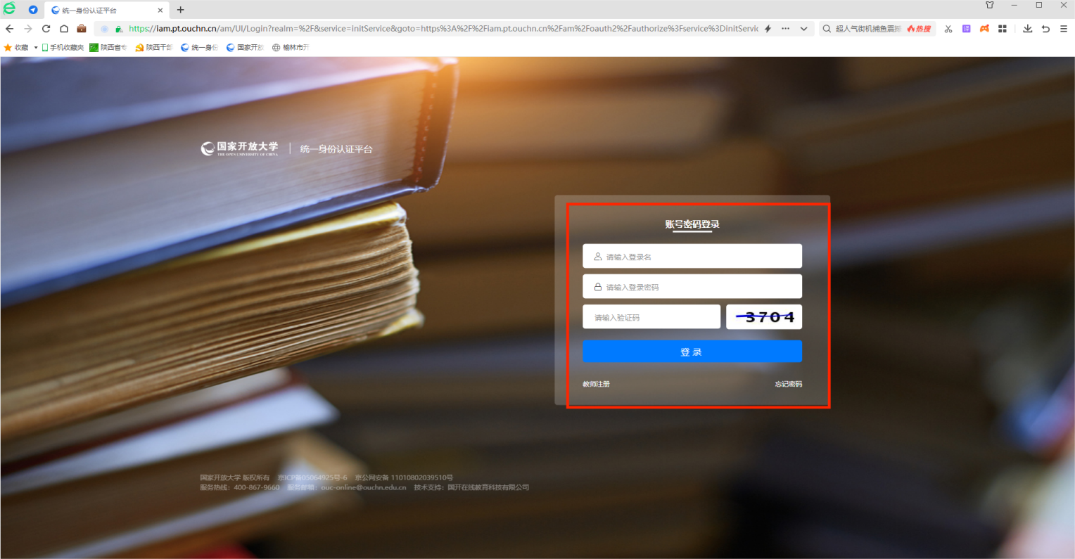
- 在我的课程里找到《财务报表分析》，点“去学习”
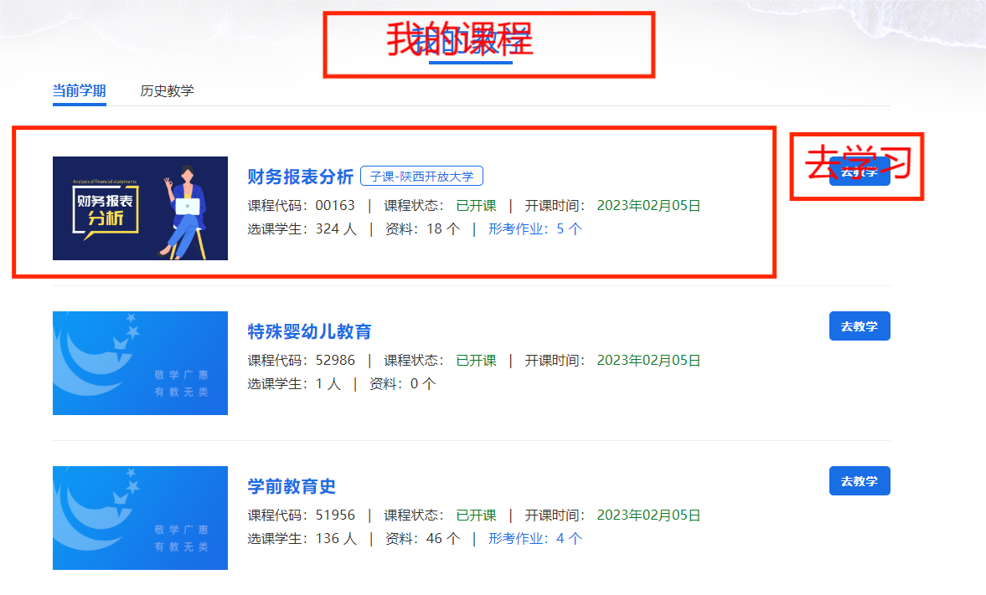
- 点左侧“章节”栏目，查看课程介绍、课程导学、教学活动、课程文件等，在“课程文件”中查看形成性考核和终结性考核的占比。
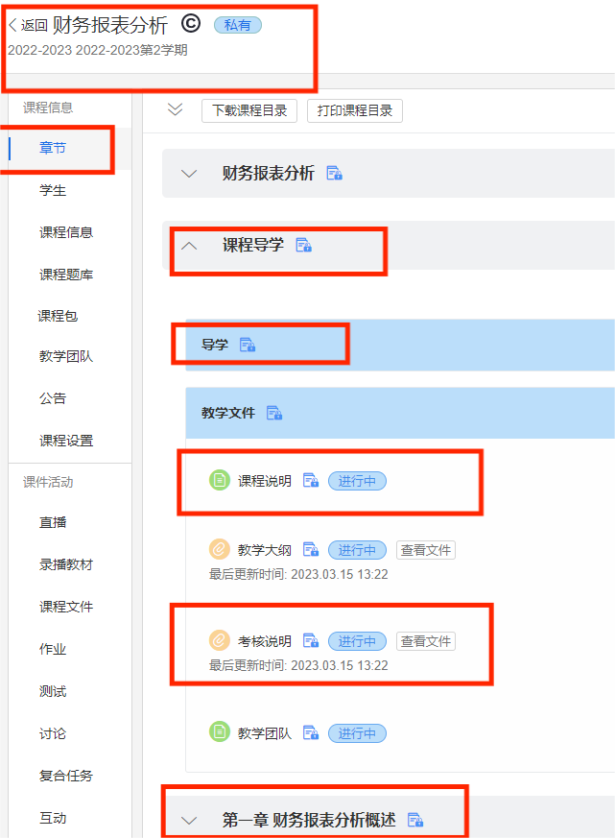
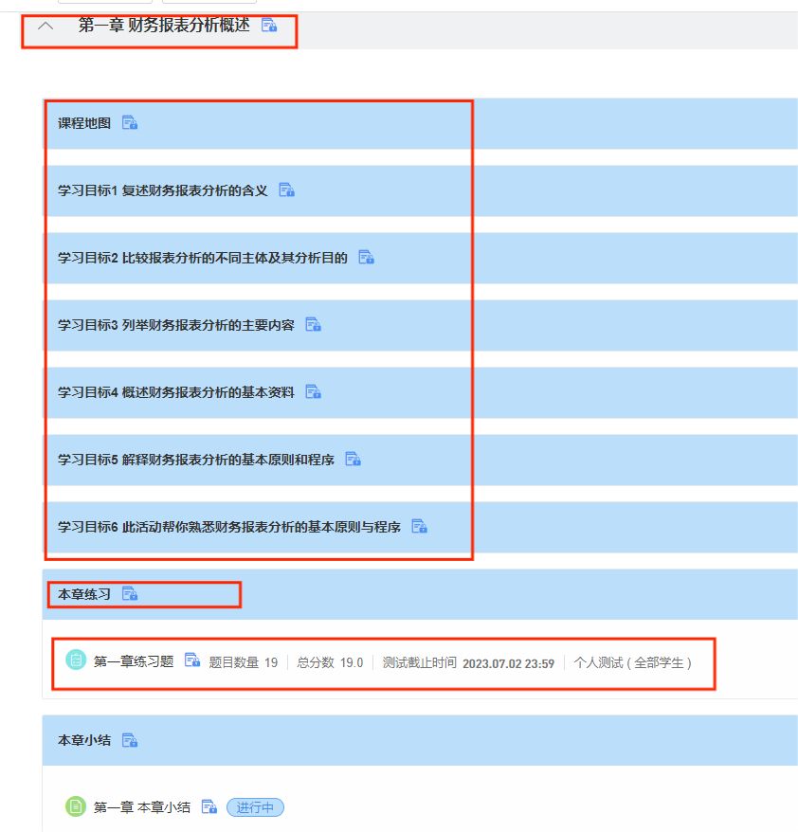
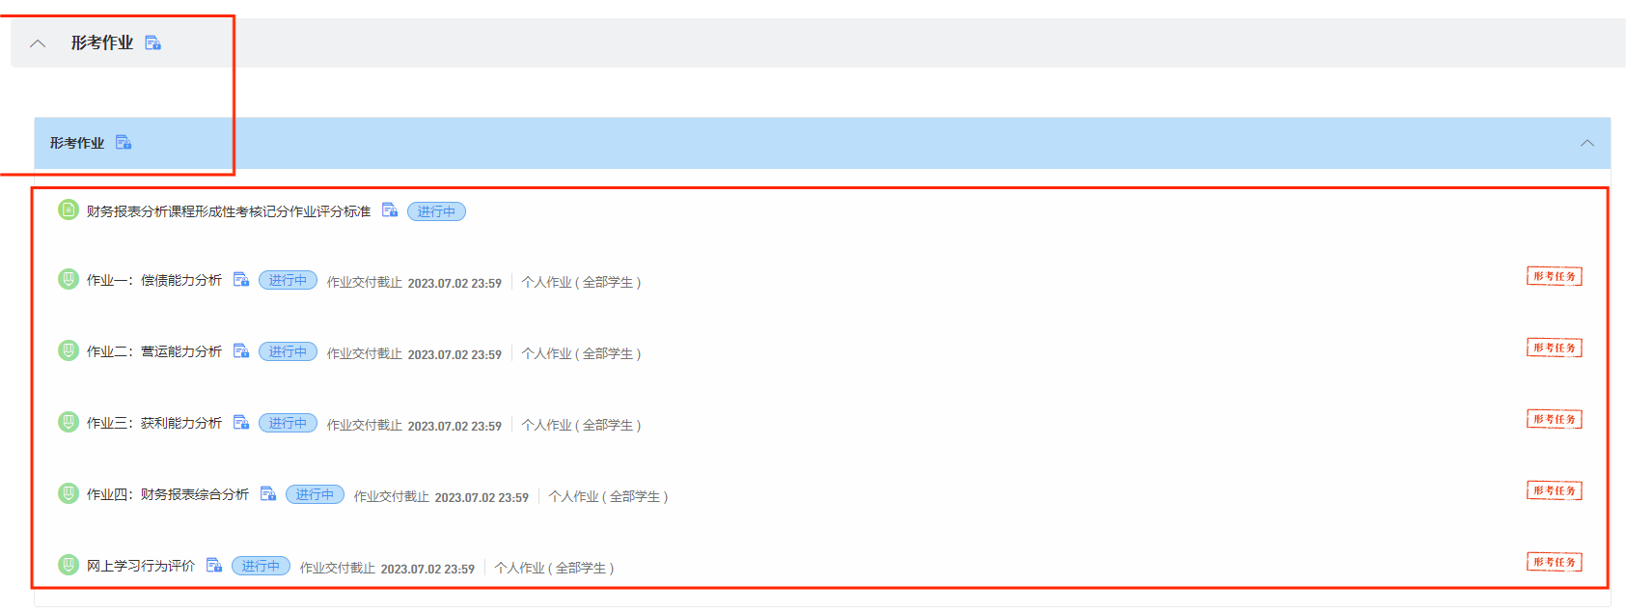
五、点左侧“教学活动”，有三次实时答疑，必须按时发帖、回帖，否则学习行为表现没分，影响综合成绩。

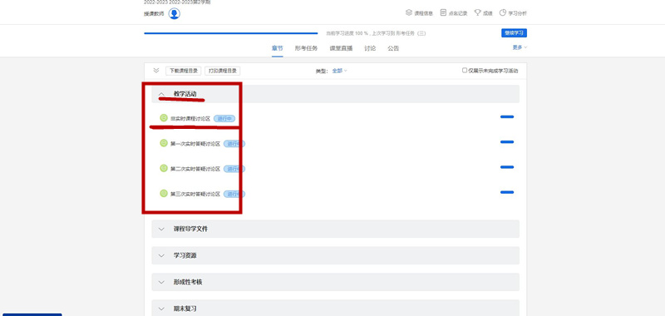
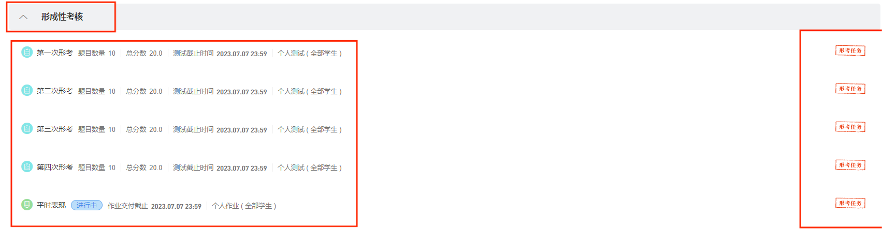
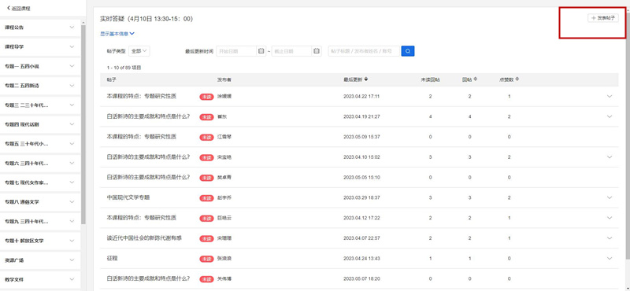
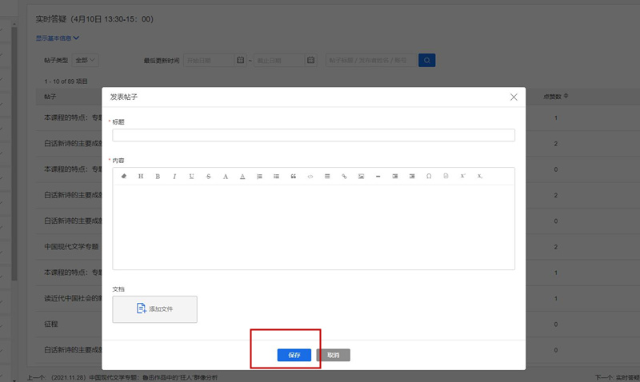
六、上网学习：点击左侧“拓展学习”，学习各项内容，每天学习不少于1小时，要查看学习进度，直至学完所有单元内容。
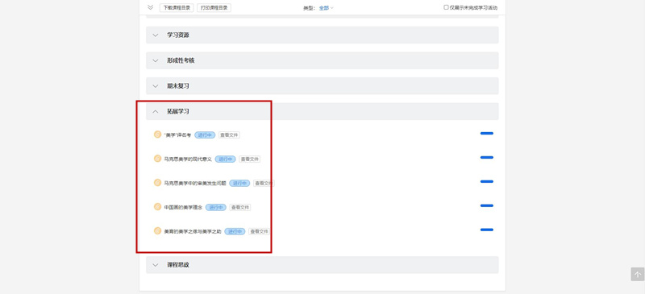
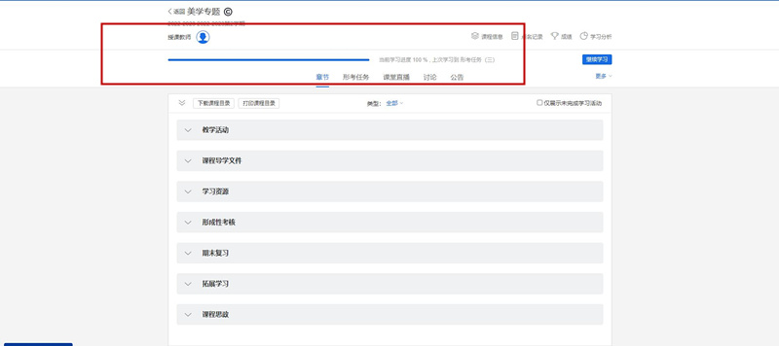
七、形成性考核：点“形成性考核”，完成形考作业，形考作业成绩自动生成。
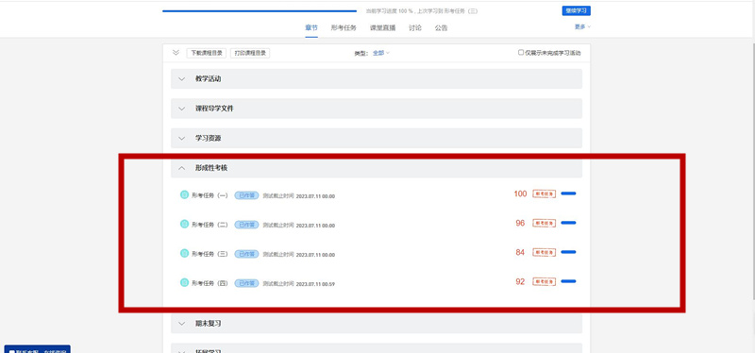
八、终结性考试：参加期末纸笔考试。

